Presseinformation
»Baltrumer Wattenschmaus« von Ulrike Barow
Meßkirch, März 2020

Tatort Baltrum
Ulrike Barow veröffentlicht den 13. Fall für den Inselpolizisten Michael Röder auf Baltrum
Zum Buch
Tim Seebald, der Totengräber auf Baltrum staunt nicht schlecht, als er auf dem Friedhof Knochen ausgräbt. An sich gehören sie dahin, sollten jedoch in einem Sarg liegen. Schnell stellt sich heraus, dass es die Überreste einer jungen Frau sind, die vor einigen Jahren in Bremen verschwunden ist. Kommissar Herbert Pankok aus Bremen versucht, Licht in den Fall zu bringen. Gleichzeitig wird Elmar Diesterweg, der auf der Insel Kochseminare gibt, verdächtigt, im geschützten Nationalparkgelände Enten und Gänse für seinen Kochtopf zu fangen. Die öffentlichen Anschuldigungen nehmen kein Ende und bald eskaliert die Situation. Inselpolizist Michael Röder und Anika Frederik, seine Kollegin aus Barsinghausen, die ihm für ein paar Wochen zur Seite steht, bekommen weitere Unterstützung vom Festland. Mit dabei ist auch Arndt Kleemann, Röders bester Freund, der nach einem Jahr Auszeit wieder als Ermittler tätig ist. Er kennt sich mit den Gegebenheiten auf der Insel gut aus. Allein, dass die Einsätze mangels Autos mit dem Fahrrad bewältigt werden müssen, ist für manchen Kollegen eher gewöhnungsbedürftig.

Die Autorin
Ulrike Barow wuchs in Gütersloh auf und machte eine Ausbildung zur Buchhändlerin. Danach zog es sie zum Lieblingsurlaubsort ihrer Kindheit, der kleinen Nordseeinsel Baltrum. Dort lernte sie ihren Mann kennen und arbeitete im Einzelhandel sowie im familieneigenen Vermietungsbetrieb. Nebenbei verfasste Ulrike Barow Artikel für die Lokalzeitung. Vor einigen Jahren griff sie die Idee auf, Baltrum-Krimis zu schreiben. Viele Kurzgeschichten sind seitdem ebenfalls entstanden. Inzwischen lebt sie mit ihrer Familie nicht nur auf der Insel, sondern auch in der schönen ostfriesischen Stadt Leer.

Baltrumer Wattenschmaus
Ulrike Barow
280 Seiten
EUR 12,00 [D] / EUR 12,40 [A]
ISBN 978-3-8392-2562-2
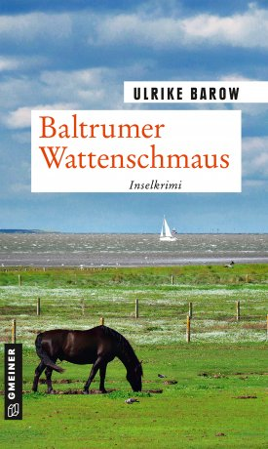
Erscheinungstermin: 11. März 2020
Kontaktadresse:
Download-Hinweis:
Auf unserer Website
www.gmeiner-verlag.de
finden Sie:
- diese Pressemitteilung
- die Coverabbildung
- das Autorenfoto

Gmeiner-Verlag GmbH
Petra Wendler
Im Ehnried 5
88605 Meßkirch
Telefon: 07575/2095-153
Fax: 07575/2095-29
petra.wendler@gmeiner-verlag.de
www.gmeiner-verlag.de

Anforderung von Rezensionsexemplaren:
- Ulrike Barow »Baltrumer Wattenschmaus«
ISBN 978-3-8392-2562-2

Absender:

^{Redaktion}
© privat
^{Ansprechpartner}

^{Straße}

^{Land-PLZ Ort}

^{Telefon / Telefax}

^{E-Mail}

